**Муниципальное казенное общеобразовательное учреждение**

**«Джинабинская СОШ»**

**Исследовательская работа:**

**«Мы дружбой народов сильны», посвященного борьбе медицинских работников с пандемией СОVID-19**

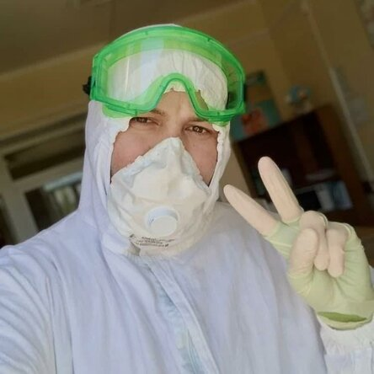

**Алиев Абдулхалик Гасанович - волшебный доктор.**

**Выполнила ученица 7 класса Алиева Самира Алиевна**

**Командир отряда медики – волонтеры; «Здоровое поколение»**

**Руководитель: зам.дир по ВР Алиева Р.А**

**Джинаби 2020**

**Исследовательская работа**

**ученицы 7 класса МКОУ «Джинабинская СОШ»**

**Алиевой Самиры Алиевны**

**Актуальность выбранной темы проекта**

Для нашей страны слово «Пандемия COVID-19» имеет глубокий смысл. Пандемия – это серьезная болезнь, или загадка, болезнь, которая быстро распространяется, потому что наша иммунная система не «умеет» ему сопротивляться. Поэтому она грозит вызывать более массовую эпидемию. **МАХАЧКАЛА, 4 июня – РИА Новости, Анастасия Яконюк.** Многие пациенты тяжело переносят корона вирус, потому что психологически истощены и им страшно, призвание врача - быть рядом в этот момент, поддержать и помочь справиться со стрессом, уверен инфекционист из [Дагестана](https://ria.ru/dag) Абдулхалик Гасанович Алиев РЦИБ (республиканский центр инфекционных болезней) был готов к принятию больных пандемией. Врачом этой больницы является наш сельчанин Алиев Абдулхалик Гасанович.

**Цель и задачи проекта:**

**Цель проекта**: расширение знаний и вклад моего сельчанина Алиева Абдулхалика Гасановича в борьбе с пандемией COVID-19.

**Задачи проекта:**

1. «Пандемия COVID-19»
2. Профессионализм, ответственность и преданность своему призванию, спасать людей Алиева Абдулхалика Гасанович.
3. Я, как командир отряда волонтеры- медики, веду общее дело с медицинскими сотрудниками помогаю в борьбе с пандемией.

**1. «Пандемия COVID-19»**

Пандемия – это распространение нового заболевания в мировых масштабах. Это необычайно сильная эпидемия, характеризующаяся неконтролируемым распространением инфекционного заболевания на всей территории страны.

Слово «пандемия» происходит от греческого «pandemos», что означает «все». ВОЗ определяет это явление как «распространение нового заболевания в мировых масштабах». В таком случае эксперты полагают, что с инфекцией, скорее всего, столкнется все население Земли и какая-то его часть заболеет.

Пандемии возникают на основе эпидемий – вспышек болезней, ограниченных определенными регионами.

**Люди, которым можно ставить памятник при жизни.**

Первые случаи заражения [COVID-19 зафиксировали в России](https://ru.wikipedia.org/wiki/%D0%A0%D0%B0%D1%81%D0%BF%D1%80%D0%BE%D1%81%D1%82%D1%80%D0%B0%D0%BD%D0%B5%D0%BD%D0%B8%D0%B5_COVID-19_%D0%B2_%D0%A0%D0%BE%D1%81%D1%81%D0%B8%D0%B8) 31 января 2020 года. Болезнь стала буквально косить всех. Спустя более трех месяцев заболевание подтвердили у 379 051 тысяч человек (на 28 мая 2020 года), из них 150 993 выздоровели, а 4 142 - погибли.

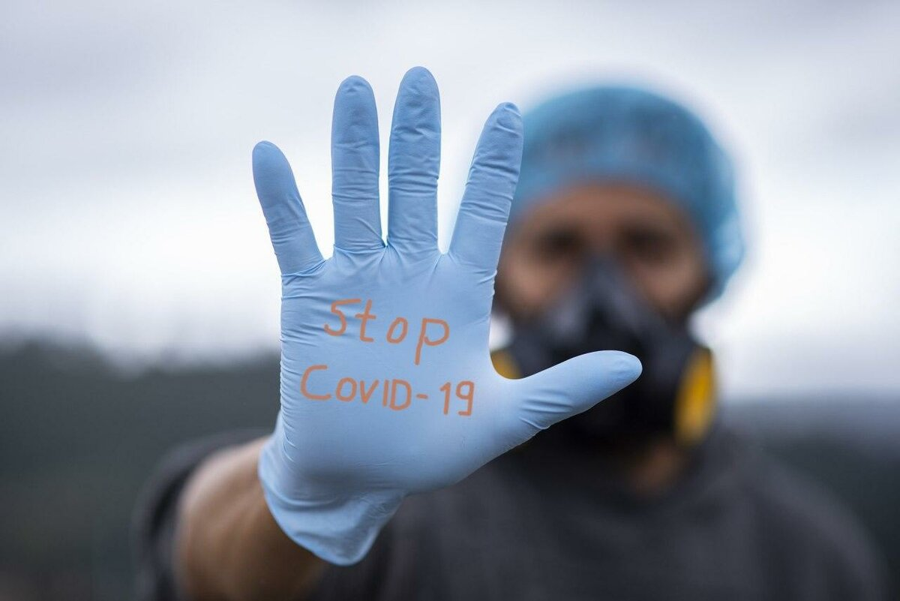

Фото Pixabay

Когда пандемия охватила страну, на передовой оказались врачи: фельдшеры, хирурги, медсестры, водители скорой. Каждый день они выходили на спасение жизней людей, рискуя подцепить вирус, проводили сутки в инфекционных отделениях, работали по несколько смен подряд.

**Работа на смене с подтвержденным диагнозом**

Заболеваемость среди врачей бьет все рекорды. Официально заболевших никто не считает, но по сообщениям СМИ инфекцией уже переболело большое количество медиков. Некоторым из них приходилось выходить на смены даже с положительным диагнозом на коронавирус.

1.**Профессионализм, ответственность и преданность своему призванию, спасать людей Алиева Абдулхалика Гасанович.**

**Я сегодня хочу написать о своем троюродном брате Алиеве Абдулхалике Гасановиче.**

Алиев Абдулхалик Гасанович, это человек, которому можно ставить памятник при жизни. Мой троюродный брат родился в селе Джинаби Кайтагского района РД. Закончил Джинабинскую среднюю школу. За время учебы сильно увлекался биологией. В 2006 году поступает в дагестанский медицинский институт, который заканчивает в 2012году.Затем прошел ординатуру, на базе республиканского центра инфекционных болезней и СПИД. После окончания ординатуры устраивается на работу. Работает в течение восьми лет в РЦИБе, в приемно- диагностическом отделении, в детском инфекционном отделении. Два года заведующим приемно-диагностического отделения.

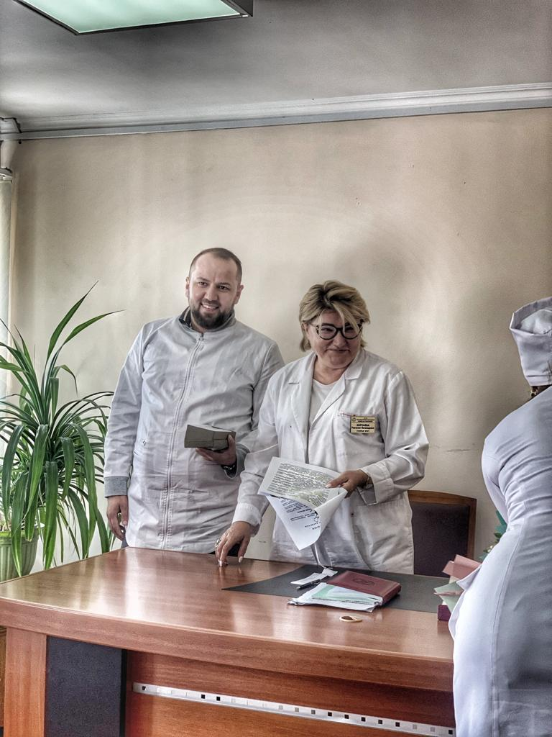

**Со слов Алиева А.Г:**

**Плакали, выходя из очага инфекции**

Коронавирусная инфекция добралась до Дагестана в конце первого весеннего месяца – первый пациент в республиканский центр инфекционных болезней поступил 23 марта. "Нас созвали и сказали, что раз первый пациент поступил, значит пойдет волна. Через пару дней уже пошла волна больных, человек 15-20. Потом человек 50-60 в один день могли поступить. Так две-три недели везли к нам", - вспоминает Алиев начало эпидемии в республике.

Оставив на время маленьких пациентов и собственную семью, где за два месяца до этого появилась на свет дочка, Абдулхалик Гасанович отправился в "красную зону". Первое время он вспоминает как очень трудное – пришлось привыкать к напряженному графику, к новой "форме" одежды - противочумным костюмам, очкам и перчаткам. Больше всего он жалел медсестер, которым приходилось буквально на ощупь делать ювелирную работу – медицинские манипуляции.

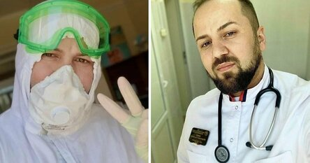

28 мая, 12:34

"Вот так 4-5 часов в этих костюмах – ни поесть, ни попить, ни пойти в туалет. Мы максимально старались поддерживать друг друга, договаривались по времени: "давай на 3-4 часа ты будешь выходить, на 3-4 часа я", чтобы могли передышку делать. Кроме того, для нас это новые больные, и самое страшное, что состояние многих из них ухудшалось буквально за секунды, и медлить было нельзя, потому что за сутки пациент мог уйти", - эмоционально рассказывает Алиев.

Он признается: в первые дни делали много лишнего – обследовали пациентов вдоль и поперек, опасались ухудшения. Потом изучили характер "противника", его стратегию и тактику и работали на упреждение, шестым чувством врача понимая, кто из больных может "дать ухудшение", к кому нужно проявить особое внимание, кто истощен психологически и может не выдержать стресса.

"Как показывали в [Китае](http://ria.ru/location_China/) – люди буквально падали, так и у нас пациентам плохо становилось, мы их откачивали, привозили в реанимацию, через сутки они могли там уже уйти. Такие случаи тоже были, когда люди падали, резко плохо становилось на фоне нормального состояния, легкие переставали работать", - говорит Абдулхалик Гасанович.

С 26 мая по сей день около восьми месяцев работал в РЦИБе, в Красной зоне.

За время пандемии Алиев А.Г по онлайну проконсультировал 5000 больных.

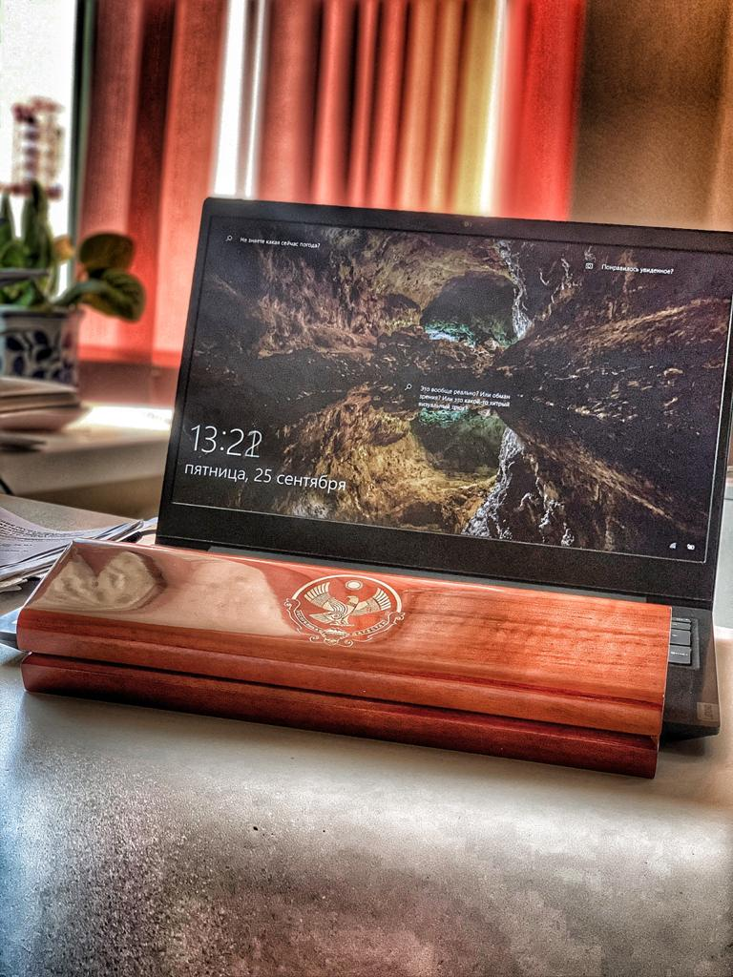

**Врач из Дагестана рассказал о борьбе за пациентов с коронавирусом**

[12:13 04.06.2020](https://ria.ru/20200604/)

5023

Воспроизвести видео

**Инфекционист из Дагестана Абдулхалик Алиев о пациентах с COVID-19**

3:41

**Читать ria.ru в**

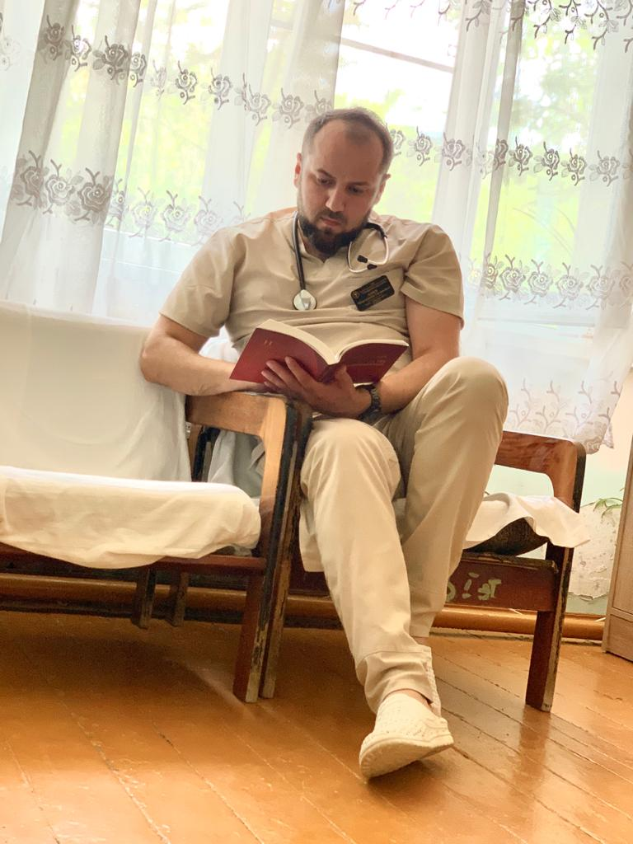

Он не скрывает – было страшно, страшно за каждого "тяжелого" пациента, страшно, когда умирали в реанимации. "Врачи выходили из очага, и мы плакали, не выдерживали. Мы садились и плакали, потому что там знакомые, сколько родственников, друзей, знакомых, родителей поступали. Даже моих близких мы потеряли шесть - семь человек", - рассказывает доктор, который, кажется, к каждому пациенту относится как к близкому другу или родственнику.

Не видит он ничего особенного в том, что сами врачи, замечая состояние пациентов, ухаживали за ними – поили из чашки, кормили с ложки, приносили свою еду, заставляли есть – только чтобы помочь человеку быстрее встать на ноги.

"Но самое интересное - мы заметили, как важна психологическая поддержка. Сколько времени уходило просто на разговоры! На работу в очаге у нас уходит 6 часов. Еще 6 часов приходилось оставаться, чтобы разговаривать с больными, с каждым отдельно, объяснять им, что это не страшно, что им не стоит бояться, бывали такие случаи, что мы не могли вывести пациентов из состояния панической атаки. Был пациент, который сам себя загнал в гроб, потому что мы не могли его вывести!" - заявил Абдулхалик Гасанович.

**Метод доктора Алиева**

Абдулхалик Алиев с улыбкой признается, что одну пациентку ему пришлось даже стукнуть – к тому времени арсенал других способов воздействия у доктора закончился. Сорокачетырехлетняя больная задыхалась, плакала, впадала в истерику, грозилась, что умирает, просила позвонить детям, чтобы подготовить их к худшему.

Увещевания инфекциониста, разумные доводы, примеры других выздоровевших пациентов не действовали: "пришлось как следует шандарахнуть" - смеется Алиев. Правда, после этого случая едва ли ему еще встретится более благодарная пациентка.

"Первые сутки восемь часов я ее руку держал, чтобы успокоить, чисто по-человечески. С 12 часов ночи до 8 утра около нее сидел. А когда уже потом мимо палаты ее прохожу, вижу – кровать пустая. Я маску-очки сорвал, кричу – "Где она? Вы ее потеряли?!", медсестра подошла, говорит: "да в порядке все, перевели ее". И когда уже все закончилось, выписывали ее, она плакала-плакала и сказала: "Если бы ты рядом со мной не стоял, я бы не вышла своими ногами", - вспоминает Абдулхалик Гасанович.

С той пациенткой, живущей во [Франции](http://ria.ru/location_France/), он и теперь созванивается, поддерживает ее, успокаивает, если нужно. Такого бережного отношения, безграничного внимания и заботы требует каждый пациент, считает дагестанский доктор, он сам видит каждый день, какой целительной силой обладает слово и насколько пациенты верят своему врачу. Одна старушка так и сказала в шутку Алиеву, лечившему ее, когда сама она смирилась с подкрадывающейся смертью: "Ты никому спокойно умереть не дашь!".

14 мая, 12:26

[**Реаниматолог рассказал о лечении вахтовиков на Ямале**](https://ria.ru/20200514/1571424473.html?in=t)

"Мы говорим и думаем в основном о пациентах, они учат нас ценить каждую секунду. Именно вот эти ситуации делают нас сильными докторами, и не страшно выходить. Не знаю, как будет после пандемии, но даже сейчас у нас уже другие взгляды. Может быть, это усталость, я иногда говорю: "Смогу ли я работать после этой пандемии?". С другой стороны, думаю, что мне уже ничего не страшно, потому что что может быть страшнее, чем смерть пяти-шести человек каждый день, которую ты можешь увидеть?", - рассуждает Абдулхалик Гасанович.

**Дочка выросла**

В таком ритме – больница – общежитие, красная – зеленая зона – он работает уже больше двух месяцев. Когда уходил из дома, там оставалась двухмесячная дочка. "Такой период в ее жизни пропустил!" - сокрушается доктор. Сын, которому скоро исполнится три года, постоянно спрашивает отца: "А ты скоро вернешься, всех уже вылечил?"

А перед его глазами каждый день проходят лица и судьбы, дороги жизни разных людей делают крутые, порой головокружительные повороты. Быть рядом, держать за руку, говорить, заглушая дурные мысли – в этом тоже миссия врача, уверен Абдулхалик Гасанович. И, несмотря на напряжение и смертельную усталость, эмоциональное истощение, он, не задумываясь, говорит, что если нужно, будет продолжать бороться с коронавирусом, пока не закончится эпидемия.

Сам Алиев А.Г даргинец, женат на аварке, воспитывает двоих детей.

Во всём мире ведётся непримиримая борьба с коронавирусной инфекцией. Врачей, которые работают в больницах, теперь приравнивают к супергероям. Только есть между ними одно различие. Если выдуманные персонажи в той или иной степени неуязвимы, то реальные медицинские работники каждый раз рискуют собственным здоровьем, открывая двери больницы. Эти люди проходят через множество трудностей и лишений, чтобы хоть как-то помочь заболевшим! Так что я думаю что медработники это герои 2020 года

За заслуги Алиев А.Г получил письмо благодарности и грамоту от Министерства здравоохранения, благодарность и грамоту от РЦИБ, от администрации 4 грамоты, именные часы и благодарность от президента РД Васильева.

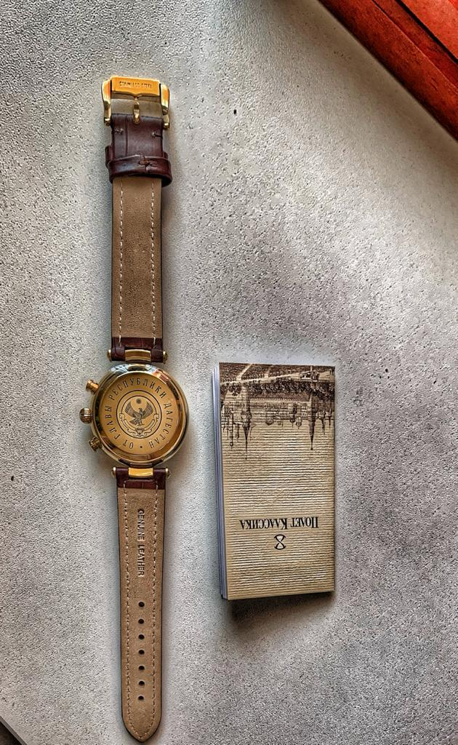

1. **Я, как командир отряда волонтеры- медики, веду общее дело с медицинскими сотрудниками помогаю в борьбе с пандемией.**

Я со своим отрядом «Здоровое поколение» приняли участие в акции # Мы вместе доставляли пожилым лекарства и продукты. Участвовали во Всероссийском уроке «Будь здоров!»